การจัดเตรียมเวที สถานที่ ห้องประชุมที่เกี่ยวข้องกับการประกวดนวัตกรรมและสิ่งประดิษฐ์คนรุ่นใหม่
ภาคผนวก 6
(สถานศึกษาเจ้าภาพ)
1. รูปแบบการจัดเวทีกลาง
1. ป้ายเวทีกลาง
ภาพตัวอย่างป้ายเวทีกลาง

ภาพตัวอย่างเวทีกลาง

2. ประดับธงชาติไทย ตั้งโต๊ะหมู่พานพุ่มเงินพานพุ่มทอง กรวยดอกไม้ ธูปเทียน
3. พระบรมฉายาลักษณ์พระบาทสมเด็จพระเจ้าอยู่หัว (รูปถ่ายของพระมหากษัตริย์)
4. อื่น ๆ

2. จุดรับลงทะเบียน รายงานตัว และลงเวลาปฏิบัติงานประจำวัน สำหรับนักเรียนนักศึกษาเจ้าของผลงาน
ครูที่ปรึกษา
1. แผนผังการจัดสถานที่

ภาพตัวอย่างแผนผังการจัดสถานที่จุดรับลงทะเบียน รายงานตัว

2. คอมพิวเตอร์ 12 เครื่อง เพื่อเปิดตรวจสอบ CD - DVD ของผลงานที่ลงทะเบียน
และบันทึกข้อมูลลงไว้ในเครื่อง เพื่อรวบรวมไฟล์แต่ละประเภทลงแผ่น CD - DVD สำหรับจัดทำข้อมูลสรุปรายงาน สวพ.
3. กล่องกระดาษหรือกล่องพลาสติก เพื่อรวบรวมเอกสารประกอบการนำเสนอสิ่งประดิษฐ์
4. อุปกรณ์สำนักงานที่จำเป็น 12 ชุด
3. จุดรับลงทะเบียน รายงานตัว และลงเวลาปฏิบัติงานประจำวัน สำหรับคณะกรรมการ
4. พื้นที่จัดแสดงผลงานสิ่งประดิษฐ์คนรุ่นใหม่
1. แผนผังแสดงตำแหน่งบูธแสดงผลงานสิ่งประดิษฐ์คนรุ่นใหม่
ภาพตัวอย่างแผนผังการจัดสถานที่

2. รูปแบบการจัดบูธแสดงผลงานมีขนาด ลึก 1.50 เมตร x กว้าง 2.00 เมตร
3. ขนาดของโครงเหล็กและแผ่นป้ายไวนิลนำเสนอผลงานตามรูป
ภาพตัวอย่างโครงเหล็กสำหรับติดแผ่นไวนิล

5. รูปแบบการจัดห้องประมวลผลคะแนนการประกวดสิ่งประดิษฐ์ของคนรุ่นใหม่
1. แผนผังการจัดห้อง

ภาพตัวอย่างแผนผังการจัดห้อง

2. อุปกรณ์เครื่องใช้สำนักงานประกอบด้วย
1. กบเหลาดินสอ 1 ตัว/โต๊ะ
2. ดินสอ 12 แท่ง/โต๊ะ
3. ยางลบดินสอ 12 ก้อน/โต๊ะ
4. ปากกา 12 แท่ง/โต๊ะ
5. ปากกาเคมี 1 แท่ง/โต๊ะ
6. ป้ายชื่อประเภทสิ่งประดิษฐ์ของคนรุ่นใหม่บนโต๊ะทุกโต๊ะ

6. รูปแบบการจัดห้องประชุมคณะกรรมการผู้ทรงคุณวุฒิการประกวดสิ่งประดิษฐ์ของคนรุ่นใหม่
(หมายเหตุ จำนวนผู้ทรงคุณวุฒิ 12 ท่าน)
1. แผนผังการจัดห้อง
ภาพตัวอย่างแผนผังการจัดห้อง

7. รูปแบบการจัดห้องประชุมคณะกรรมการกลางจากสำนักวิจัยและพัฒนาการอาชีวศึกษา
(หมายเหตุ จำนวนบุคลากรของสำนักวิจัย 6 ท่าน)
1. แผนผังการจัดห้อง
ภาพตัวอย่างแผนผังการจัดห้อง

8. รูปแบบการจัดห้องประชุมและให้คำแนะนำการจดสิทธิบัตร อนุสิทธิบัตร
(หมายเหตุ จำนวนคณะทำงานให้คำแนะนำการจดสิทธิบัตร อนุสิทธิบัตร 6 ท่าน)
1. แผนผังการจัดห้อง
ภาพตัวอย่างแผนผังการจัดห้อง
9. รูปแบบการจัดห้องรับรองประธานในพิธีเปิดและปิด และแขกผู้มีเกียรติ
1. แผนผังการจัดห้อง
ภาพตัวอย่างแผนผังการจัดห้อง

10. รูปแบบการจัดห้องประชุมสำหรับ รับฟังคำชี้แจงการประกวด สิ่งประดิษฐ์ของคนรุ่นใหม่
ให้กับนักเรียนนักศึกษาเจ้าของผลงาน ครูที่ปรึกษา
1. แผนผังการจัดห้อง

ภาพตัวอย่างแผนผังการจัดห้อง

11. รูปแบบการจัดห้องประชุมคณะกรรมการตัดสินและให้คะแนนผลงานสิ่งประดิษฐ์ของคนรุ่นใหม่
แต่ละประเภท รวม 11 ประเภท และ 1 องค์ความรู้ภาษาอังกฤษ
1. แผนผังการจัดห้อง

ภาพตัวอย่างแผนผังการจัดห้อง

12. รูปแบบการจัดห้องนำเสนอผลงานสิ่งประดิษฐ์ประเภทที่ 10 สิ่งประดิษฐ์ด้านนวัตกรรมซอฟต์แวร์
และระบบสมองกลฝังตัว (Software & Embedded System Innovation)
1. แผนผังการจัดห้อง
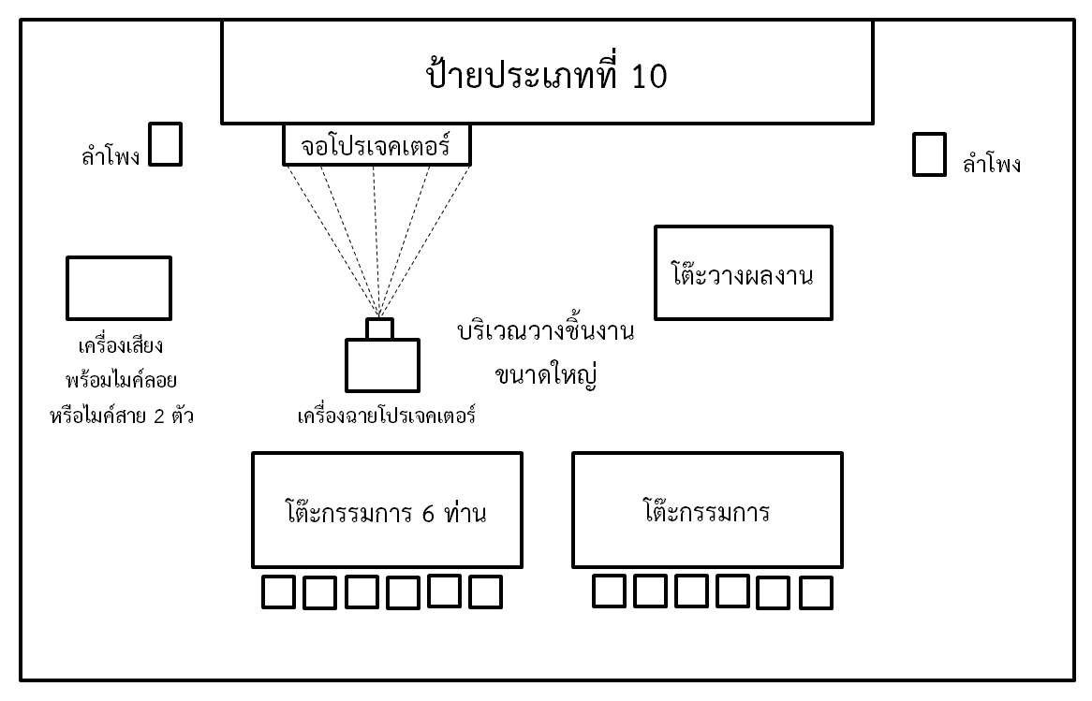
ภาพตัวอย่างแผนผังการจัดห้อง

13. รูปแบบการจัดห้องนำเสนอผลงานวิจัยนวัตกรรม สิ่งประดิษฐ์ของคนรุ่นใหม่ ภาคภาษาอังกฤษ
1. แผนผังการจัดห้อง

ภาพตัวอย่างแผนผังการจัดห้อง

14. สถานที่จัดสวัสดิการ อาหารว่าง น้ำดื่ม กาแฟ

